项目名称：药品管理系统

1 系统实现概述

1.1运行环境
本项目环境要求如下：
- Intellij IDEA编辑器
- Node.js：16.16.0
- Maven：3.8.5
- MySQL：5.7.37
- Redis：3.0.504

1.2 数据库
药品表如图1-1：
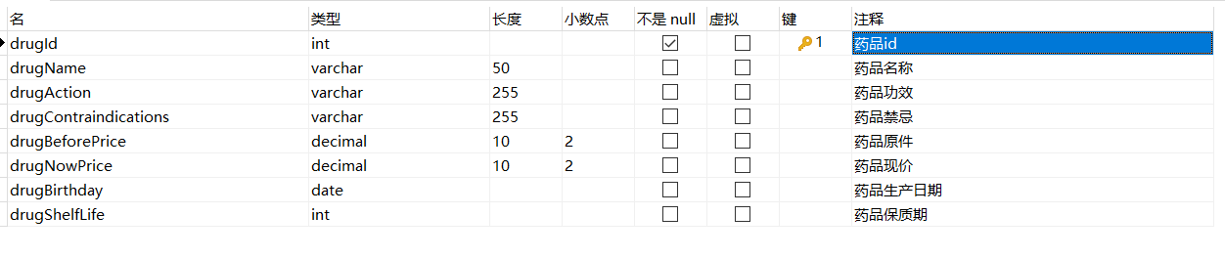
图1-1 药品表
药品库存表如图1-2：
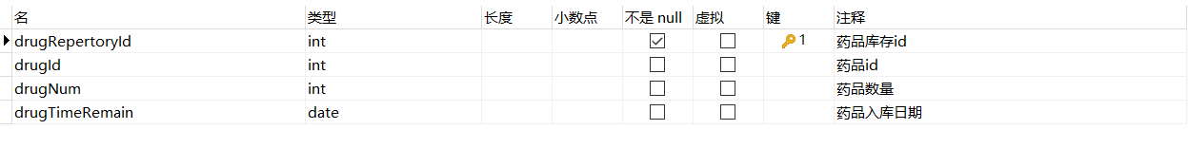
图1-2 药品库存表
用户表如图1-3：
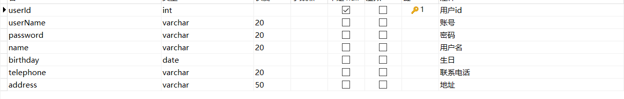
图1-3 用户表
药品表如图1-4：
图1-4 角色表
用户角色表如图1-5：
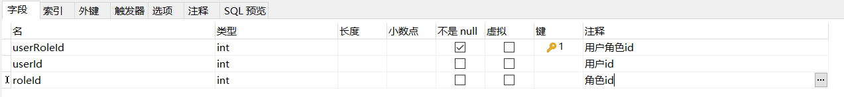
图1-5 用户角色表
订单表如图1-6：
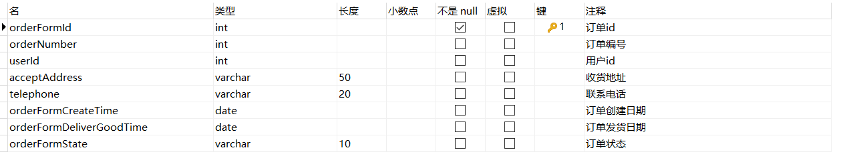
图1-6 订单表
订单项表如图1-7：
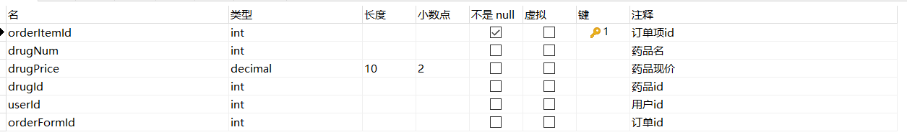
图1-7 订单项表
购物车表如图1-8：
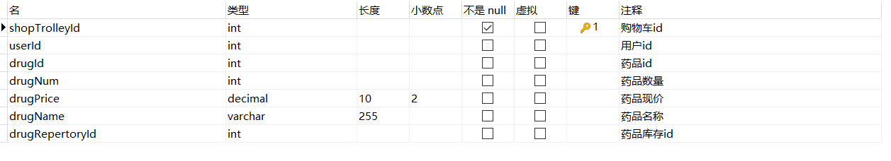
图1-8 购物车表
权限菜单表如图1-8：
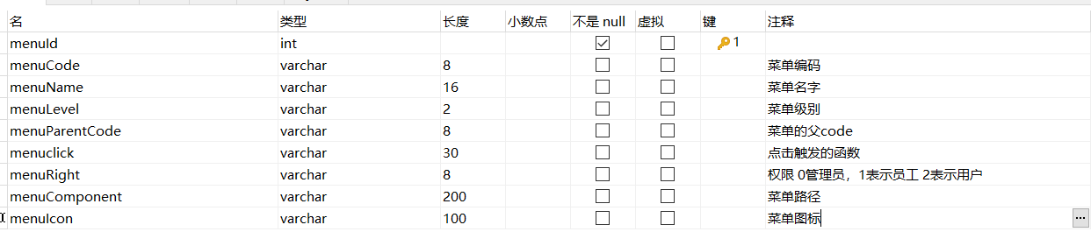
图1-9 权限菜单表

2 功能实现说明

2.1 修改个人信息功能的实现
用户点击个人空间可查看个人信息，点击修改个人信息可修改除账号外的信息，如图2-1：
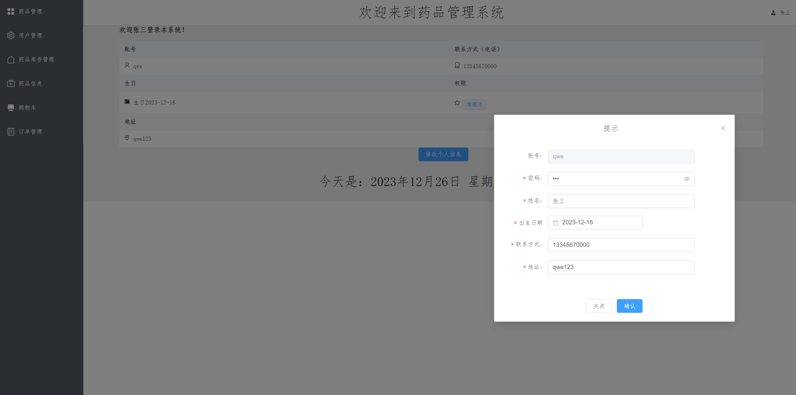
图2-1 修改个人信息

2.2 购买药品功能的实现
用户点药品信息可以查看药品信息，点击添加至购物车可以选择数量，在购物车里点击结算可实现购买药品，如图2-2：

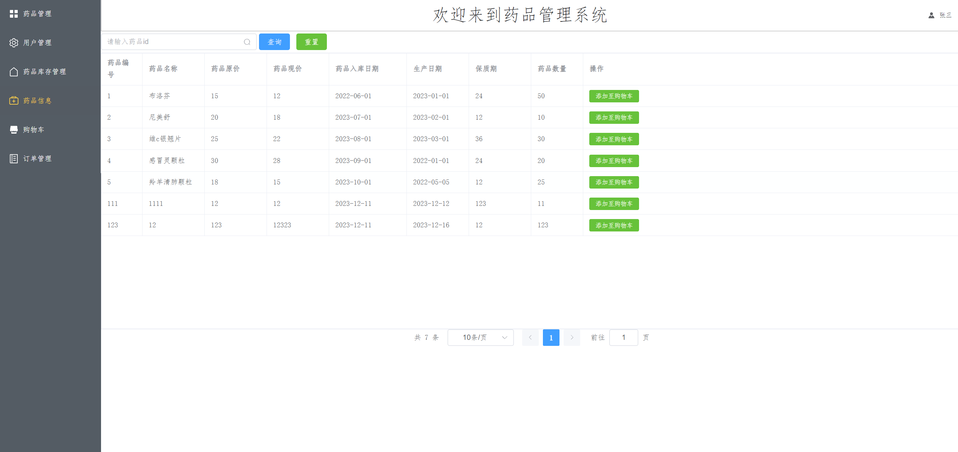
图2-2 购买药品

2.3 查看订单信息功能的实现
用户点订单管理可以查看自己的订单信息，管理员和员工可以查看所有人的订单信息，如图2-3：
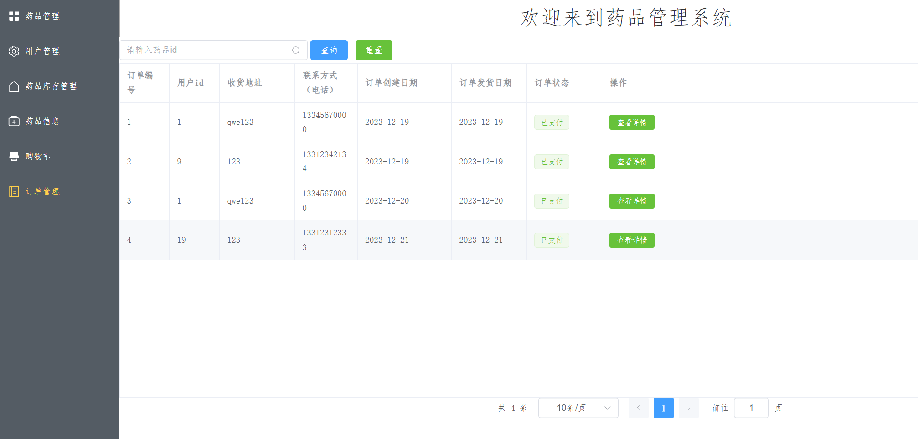
图2-3 查看订单信息

2.4 添加药品信息功能的实现
管理员点击药品管理，点击添加可以实现添加药品功能，如图2-4：
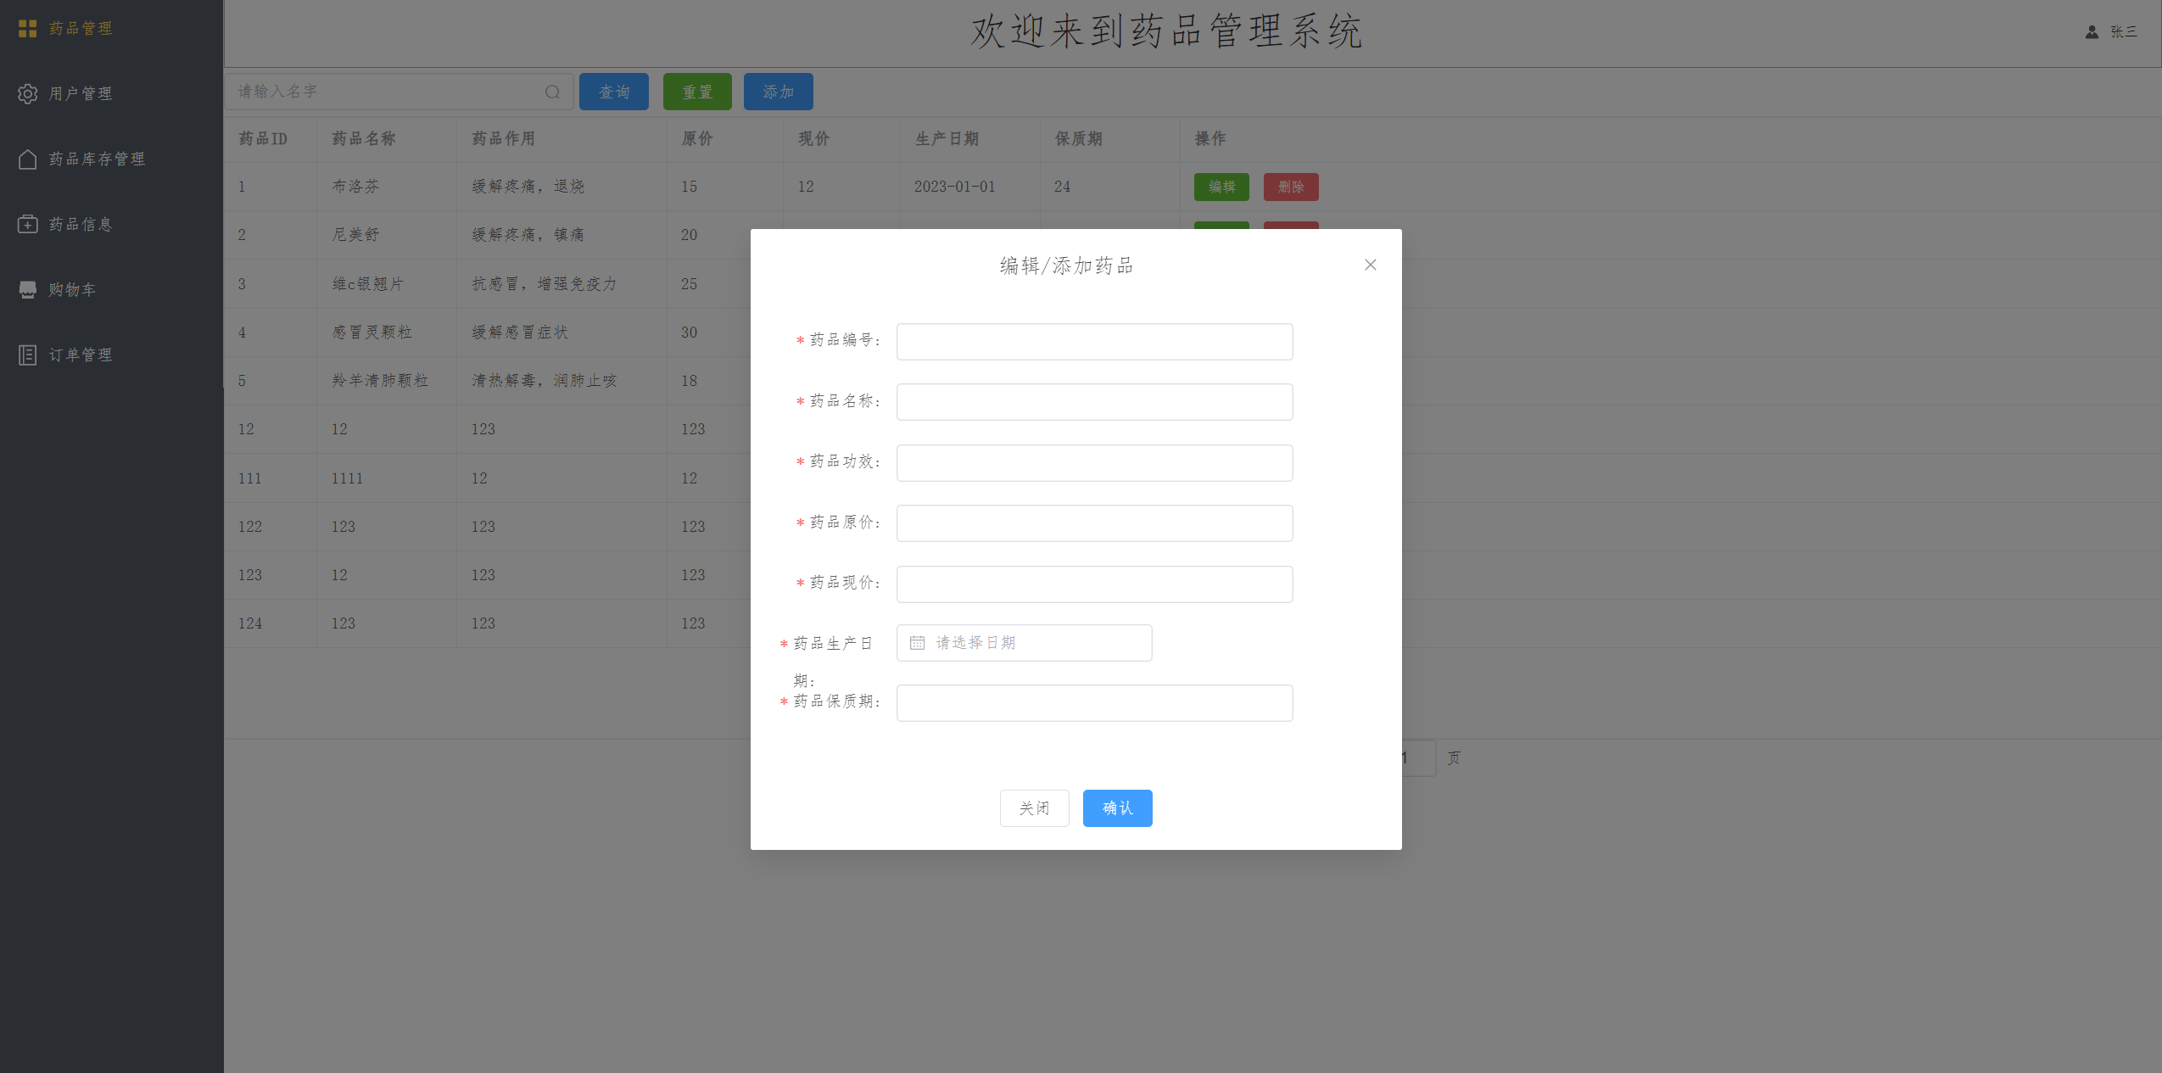
图2-4 添加药品信息

2.5 查看药品库存信息功能的实现
管理员点击药品库存管理可以查看药品库存信息，查看药品库存信息功能的实现如图2-5：
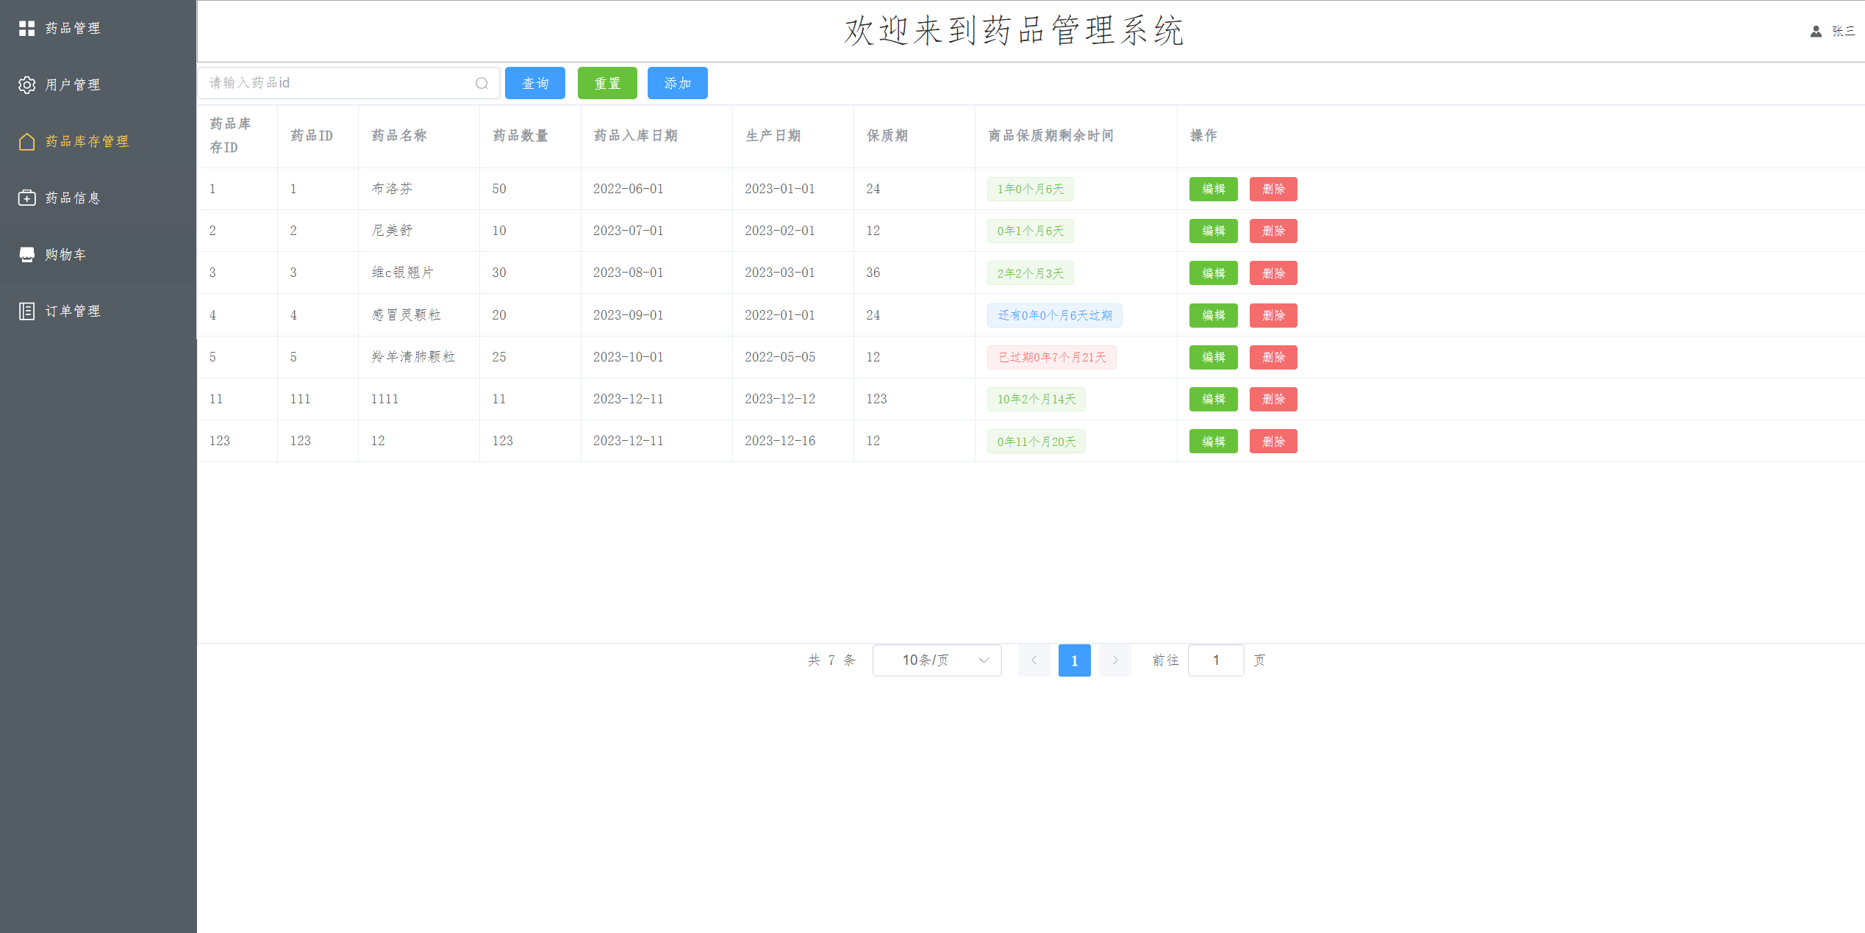
图2-5 查看药品库存信息

2.6 检查药品保质期功能的实现
管理员查看药品库存信息时，后端会根据药品的生产日期和保质期计算药品距离到期还有多长时间，并根据时间显示不同的状态，超过30天会显示绿色，30天以内会显示蓝色，过期会显示红色，检查药品保质期实现如图2-6：
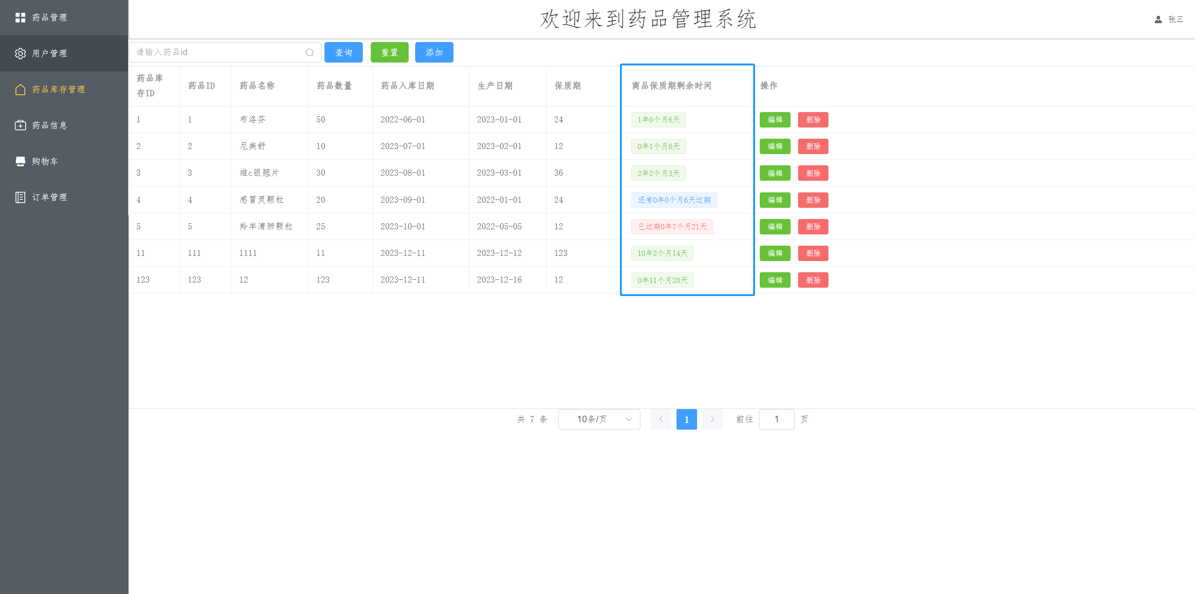
图2-6 检查药品保质期功能

2.7 购物车功能的实现
用户点击购物可以查看个人的购物车，购物车功能实现如图2-7
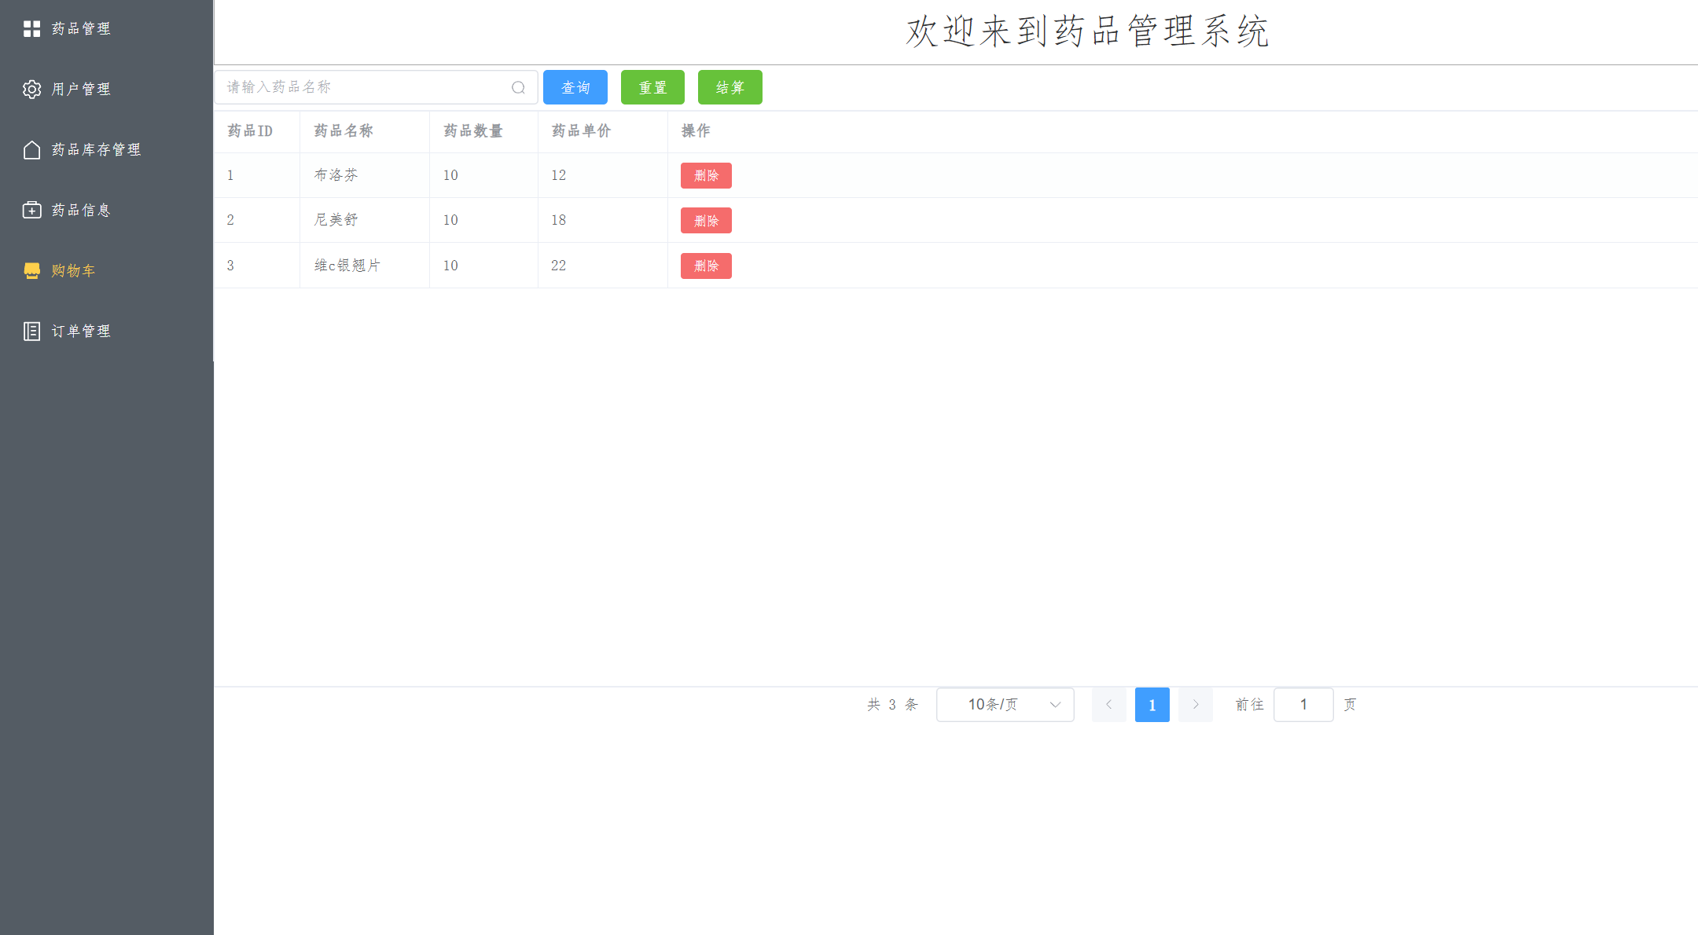
图2-7购物车功能

